ТЕХНИЧЕСКОЕ ЗАДАНИЕ
по разработке способа подключения и автоматизации (интеграции со станцией А2И) устройства уравновешивания привода

1. Цель и содержание работ
1.1. Разработка и предоставление технического решения по автоматизации процесса уравновешивания привода СК в режиме реального времени, в зависимости от изменения параметров и режимов эксплуатации приводов, на базе имеющихся в наличии у Заказчика станций управления «А2И» (в случае невозможности предложение альтернативного метода управления).
1.2. Все работы по разработке, внедрению, испытаниям, обучению и сопровождению автоматизированного устройства и его ПО должны выполняться в соответствии с процессами жизненного цикла, установленными ГОСТ Р 59793-2021.
1.3. Внедрение автоматизированного уравновешивающего устройства на приводе СК (пусконаладочные работы, инструктаж персонала Заказчика, отработка программ, приемо-сдаточные испытания и запуск в эксплуатацию).
1.4. Обучение персонала по обслуживанию и настройке автоматизированного уравновешивающего устройства. Обучение включает передачу знаний по эксплуатации и сопровождению системы в рамках ее жизненного цикла.

2. Назначение и область применения
2.1. Устройство предназначено для автоматического уравновешивания привода в режиме реального времени, в зависимости от изменения параметров и режимов эксплуатации приводов СК. Тиражирование данного устройства на всех типах приводов СК на объектах ПАО «Татнефть». Фонд СК Компании работает в диапазоне 2–12 качаний в минуту (исходные данные для расчета скорости перемещения балансира и мощности двигателей).

3. Предполагаемое оборудование:
3.1 Вариант с установкой автоматизированного устройства на теле балансира (рис. 1):

- Тело балансира СК-8 - 1 ед;
- Противовес СК-8 (600 кг) –1 ед.;
- Винт ШВП -4 ед.;
- Шаговый двигатель –1 ед.;
- Рельсовая направляющая - 2 ед.;
- Опора ШВП – 2 ед.;
- Обойма ШВП - 2 ед.;
- Гайка ШВП- 2 ед.;
- Каретка -4 ед.;
-Конструкторская документация на устройство автоматизированного уравновешивания привода на бумажном носителе в количестве 1 ед.
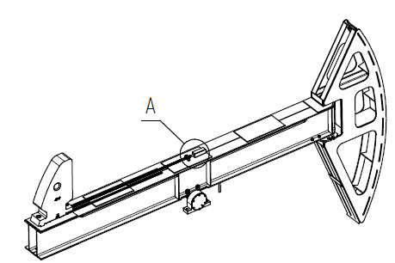
Рис. 1
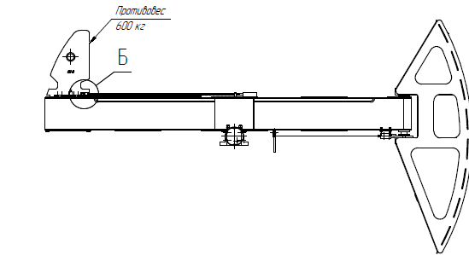

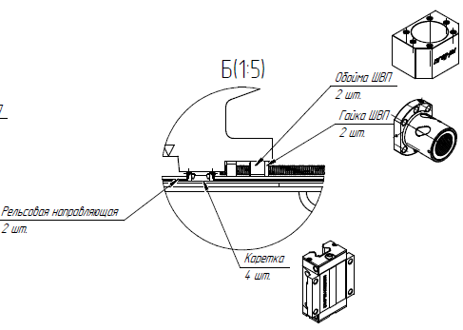

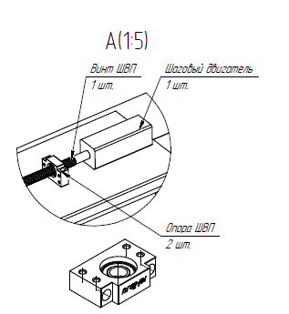

4. Общее описание работ и требования
4.1. Вариант с установкой автоматизированного устройства на теле балансира
В зависимости от изменения режимов эксплуатации на основании показателей амперметра станция А2И (либо альтернативного оборудования) должна обеспечивать управление шаговым двигателем в автоматическом режиме для перемещения груза на теле балансире на необходимое расстояние.
Уравновешенность считается удовлетворительной при условии, если вес уравновешивающего груза, установленного на балансире равен весу штанг плюс половина веса столба жидкости, поднимаемого плунжером скважинного насоса

Формула идеального статического баланса (для верхней мертвой точки - ВМТ):
M противовеса = M колонны

Gпр * Lпр = (Gш - Gж * k) * Lш
где:
Gпр - вес противовеса (груза на кривошипах), кгс (или Н)
Lпр - расстояние от центра тяжести противовеса до оси качания балансира, м
Gш - вес колонны штанг в воздухе, кгс (или Н)
Gж - вес столба жидкости, действующий на плунжер насоса, кгс (или Н)
k - коэффициент потери веса штанг в жидкости (≈ 0.85 - 0.9 для стали в нефти/воде, зависит от плотности жидкости и материала штанг)
Lш - расстояние от оси качания балансира до точки подвеса штанг (плечо штанг), м. Обычно равно длине балансира
Gбл – вес груза на балансире.

Расстояние, на которое требуется переместить грузы, определяется по формуле:

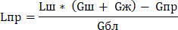

При r >0 грузы нужно сдвинуть от центра, при r <0 - к центру вращения кривошипов. Максимальное количество грузов на 1 балансире до 2 шт.
Уравновешенность считается удовлетворительной при условии, что разность между показаниями амперметра при ходах вверх и вниз не превышает ±10%.
Необходимо также определить оптимальный способ передачи электроэнергии на шаговые электродвигатели с учетом вращения кривошипов.
Предполагаемый метод передачи электроэнергии предполагает использование коллекторных узлов или контактных колец с щетками. Эти устройства обеспечивают непрерывный электрический контакт между вращающимися и неподвижными частями оборудования, позволяя передавать электроэнергию без разрыва цепи при вращении.

5. Условия эксплуатации оборудования
5.1 Эксплуатация оборудования на открытом воздухе; температура окружающей среды от -45˚С до +45˚С; с воздействием любых атмосферных факторов (дождь, ливень, снег, пыль при сильном ветре).
5.2. Относительная влажность воздуха в среднем 75 % при температуре +15˚С;
5.3. Окружающая среда взрывоопасная, с содержанием агрессивных газов, разрушающих изоляцию и металлы.
5.4. Режим работы оборудования – 24 часа.

6. Требования к программному обеспечению.
Программное обеспечение должно включать в себя программу для автоматического уравновешивания привода СК-8. Программное обеспечение должно обеспечивать автоматическое управление грузами в зависимости от изменения условий эксплуатации.
Процесс разработки, тестирования, документирования и поставки ПО должен соответствовать требованиям к процессам жизненного цикла ПО согласно ГОСТ Р 59793-2021.
ПО должно обеспечивать возможность верификации и валидации его функций в соответствии с требованиями настоящего ТЗ и ГОСТ Р 59793-2021.
7. Требования к безопасности
Программное обеспечение и автоматизация процессов сварки при их эксплуатации должны обеспечивать выполнение правил:
- промышленной безопасности в нефтегазовой промышленности;
- пожаробезопасности;
- экологической безопасности;
- электробезопасности;
- выполнение требований ГОСТ 12.2.003, ГОСТ 12.3.002;
- при необходимости применения электрооборудования в т.ч. коммутационных аппаратов и предохранительных устройств, их выбор должен осуществляться в соответствии с требованиями ПУЭ. Распределительные щиты и щиты управления должны быть обеспечены отдельно шинами защитного заземления (PE) и нулевыми (рабочими) шинами (N). Токопроводящие части оборудования (в том числе и кабельные линии) должны быть защищены от механического воздействия в соответствии с требованиями ПУЭ. Открытые токопроводящие части должны иметь защиту от случайного прикосновения в соответствии с требованиями ПУЭ.

8. Оборудование и программное обеспечение для автоматического уравновешивания привода с учетом изменения условий эксплуатации привода:
- станция А2И (либо альтернативное оборудование);
- разработка алгоритма уравновешивания на основе снимаемых показателей и установка необходимого оборудования;
- разработка программного обеспечения на основе алгоритма уравновешивания для визуализации параметров работы станка-качалки в режиме реального времени.
- алгоритм уравновешивания и ПО для его реализации должны быть разработаны с применением методов, обеспечивающих прослеживаемость требований на всех этапах жизненного цикла в соответствии с ГОСТ Р 59793-2021.

9. Требования к документации оборудования
Оборудование должно сопровождаться электрическими схемами и эксплуатационной документацией в соответствии с требованиями ЕСКД (единая система конструкторской документации) и ГОСТ 2.601. Эксплуатационная документация в соответствии с нижеприведенным перечнем Технического задания, согласована с Заказчиком и передана ему:
9.1. Схемы (при внедрении дополнительных устройств):
- структурная схема (показывают основные функциональные части устройств, их назначение и взаимосвязь, выполняются на стадиях, предшествующих разработке схем других типов, и используются для ознакомления с устройством);
- функциональная схема (показывают отдельные процессы, происходящие в цепях устройств (установок), и используются при изучении их общего принципа действия);
- принципиальная схема (служит основанием для разработки конструкторской документации и в дальнейшем, для ремонта электрооборудования. На них приводятся все элементы и связи между элементами, и они дают детальное представление о принципе действия устройства);
- схема соединений (показывают связи между элементами устройства, чем они осуществляются (провода, жгуты, трубопроводы), а также места присоединений и вводов. Схемы соединений используются при разработке конструкторской документации, в первую очередь конструкторских чертежей, определяющих расположение и способы крепления проводов, жгутов, кабелей, трубопроводов, аппаратов и др.);
- схема подключения (показывают внешнее подключение устройств);
- общими схемами (показывают составные части комплексов и соединения их между собой на месте эксплуатации);
-схема расположения (показывают расположение составных частей устройств, а если необходимо, то и проводов, жгутов, кабелей, трубопроводов и др.);
- распайка разъемов.
9.2. Документация:
- подробное, иллюстрированное руководство по эксплуатации ПО;
- иллюстрированный регламент технического обслуживания;
- расшифровка ошибок и алгоритм поиска неисправностей;
- пароли для корректировки ПО контроллеров;
- распиновка всех разъемов с указанием физических величин;
- нормы расхода запасных частей.
9.3. Программное обеспечение
- копия рабочей программы командных контроллеров;
- копия рабочего программного обеспечения ПЛК (2 шт.);
- резервный комплект ПО на съемном носителе -1 шт;
- документация по управлению конфигурацией ПО (версии, изменения) в соответствии с ГОСТ Р 59793-2021.

9.4. Перечень документов
Должны быть согласованы с Заказчиком согласно требованиям, приведены в таблицы 1.

Таблица 1
Код документа | Наименование документа
ТЗ | Техническое задание
ПГ | Программа-график монтажных и пуско-наладочных работ
ПИ | Программа приёмо-сдаточных испытаний
ДЖЦ | Документация по процессам жизненного цикла (план управления жизненным циклом, отчеты о верификации/валидации, отчеты о сопровождении) в соответствии с ГОСТ Р 59793-2021

10. Порядок выполнения работ
10.1. Передача ТЗ
10.2. Подбор и закупка необходимого оборудования
10.3. Разработка пакета программного обеспечения
10.4. Согласование технической части и стоимости работ.
10.5. Сроки выполнения работ определяются договором.
10.6. Разработка и согласование с Заказчиком Плана управления жизненным циклом автоматизированного устройства и его ПО, соответствующего требованиям ГОСТ Р 59793-2021.
10.7. Выполнение процессов верификации и валидации (В&V) на ключевых этапах разработки и внедрения в соответствии с Планом управления жизненным циклом и ГОСТ Р 59793-2021.
10.8. Выполнение процессов верификации и валидации (В&V) на ключевых этапах разработки и внедрения в соответствии с Планом управления жизненным циклом и ГОСТ Р 59793-2021.
10.9. Внедрение процессов управления конфигурацией оборудования и ПО в течение всего жизненного цикла системы.

11. Требования к приемке оборудования
11.2. Приемо-сдаточные испытания оборудования должны производиться по согласованной между Заказчиком и Поставщиком программе и методике испытаний РТСК в объеме 72 часов эксплуатации. При испытаниях должны выполняться требования эксплуатационной документации, а также требования Заказчика по качеству сварного шва.
11.3. Заказчику вместе с изготовленным оборудованием передается комплект эксплуатационной документации после проведения приемо-сдаточных испытаний.
11.4. Программа и методика приемо-сдаточных испытаний должна включать процедуры валидации, подтверждающие, что автоматизированное устройство и его ПО в сборе соответствуют всем требованиям настоящего ТЗ и пригодны для эксплуатации в указанных условиях, в соответствии с ГОСТ Р 59793-2021.
11.5. По итогам испытаний оформляется двусторонний акт о завершении пусконаладочных работ и пригодности оборудования к эксплуатации. Должно быть проведено обучение персонала Заказчика по работе на установке. Акт о завершении ПНР должен включать ссылку на отчет о валидации системы.

12. Гарантийные обязательства
Гарантийный срок работы оборудования должен составлять не менее 12 месяцев с даты принятия его в эксплуатацию.
В течение гарантийного срока Поставщик обязуется осуществлять сопровождение системы, включая анализ инцидентов, устранение дефектов и, при необходимости, модификацию ПО в соответствии с процессами сопровождения ГОСТ Р 59793-2021.

13. Дополнительные сведения
13.1. Настоящее задание является базовым и может дополняться, и изменяться по согласованию сторон.
13.2. При сдаче оборудования Заказчику Подрядчиком должны передаваться резервные копии программного обеспечения, инструкции по прошивке контроллеров. Резервные копии ПО должны сопровождаться документацией по управлению конфигурацией (история версий, описание изменений).

14. Требования к процессам жизненного цикла
14.1. Разработка, поставка, внедрение, эксплуатация и сопровождение автоматизированного устройства балансировки и его программного обеспечения должны осуществляться в соответствии с требованиями ГОСТ Р 59793-2021."
14.2. Поставщик обязан реализовать и документировать следующие ключевые процессы жизненного цикла (как минимум):
- управление проектом (включая планирование и мониторинг);
- инженерные процессы (анализ требований, проектирование, построение, интеграция, верификация, валидация);
- управление конфигурацией;
- управление качеством;
- разрешение проблем (анализ инцидентов и дефектов);
- процессы сопровождения (модификация, обновление, вывод из эксплуатации).
14.3. Должен быть разработан, согласован с Заказчиком и соблюдаться План управления жизненным циклом системы.

Разработал

